大理州民族中学09-10学年上学期期末考试试卷
高 二 语 文
考试时间：150分钟 总分：150分
第I卷（选择题，共30分）

一、选择题（12分，每小题3分）
1、下列词语中加点的字，读音全都正确的一组是（ ）
A、桀骜（ào） 隽（juàn）永 裨（pì）益 吹毛求疵（cī）
B、屠戮（lù） 落蕊（nuǐ） 彷（páng）徨 饮鸩（zhèn）止渴
C、惩创（chuāng） 蛮横（héng） 端倪（ní） 未雨绸缪（móu）
D、菲薄（fěi） 悲怆（chuàng） 兑现（duì） 怏（yàng）怏不乐
2、下列各句中，画线的成语使用恰当的一句是（ ）
A．沪指连续七周下跌，很多被套股民备受煎熬，想尽快弥补巨额亏损，因此一度消失的非法“代客理财”又东山再起。
B．泰国的“大象画家”彼得为它的大象伙伴画的肖像画惟妙惟肖，色彩缤纷，游客们都觉得不可理喻，惊得目瞪口呆。
C．年逾花甲的联合国秘书长潘基文谈起《论语》来如数家珍，其深厚的中华文化功底，让在场嘉宾不禁暗暗称道。
D．作为央视数一数二的花旦主持人，她以“央视工资低”为由毅然抽身，竟使自己在央视的前程戛然而止。
3、下列各句中，没有语病的一句是（ ）
A．加拿大的一些矿井正在使用一个通过雷达进行勘测的裂纹识别系统，以检查矿井底下是否存在裂缝。
B．墨西哥一家舞厅发生了一起有多人丧命的踩踏惨案，警方称，原因是由于夜总会老板故意制造恐慌和紧急出口处受阻引起的。
C．虽然无家可归的人数众多，但解放军和武警官兵的艰苦努力，使边远地区的灾民也全部得到毯子、衣服、帐篷和救援物资。
D．奥运村使用了可再生能源、先进的循环系统和朴素的建筑外观，一旦完全投入使用，奥运村每年的碳排放量可减少8000吨。
4．依次填出下面一段文字横线处的语句，衔接最恰当的一项（ ）
我爱小池，也爱溪流，是因为我爱它们的“清”和“远”。 像一位开朗的小伙、活泼的姑娘，唱着欢快的歌儿，踏着轻快的脚步，走出群山迎接朝阳和大海。
①几种颜色的小鱼穿行其间，历历可数。
②溪流蜿蜒，如一条银蛇。
③小池清澈见底，汪汪一碧，宛如一块温润的碧玉。
④时隐时现，游向远方。
⑤绿油油的水草在水底轻轻晃动。
A.③⑤①④② B.②③①⑤④ C.②④③⑤① D.③⑤①②④

二、阅读下面文字，完成5～7题。（9分，每小题3分）
王安石曾赋诗咏梅：“遥知不是雪，为有暗香来。”在这里，当白梅和落雪引起人们视觉上的混淆时，发挥重要辨别作用的就是嗅觉。人类能够识别和记忆大约1万种不同的气味，其生理机制却一直是个谜。为此，许多科学家孜孜不倦地进行研究，以求找到解开奇妙的嗅觉世界之谜的钥匙。
在嗅觉的早期研究中，气味的识别，一般被认为是气味分子与嗅觉受体相结合的结果。1977年，科学家发现这种受体存在于嗅觉神经元伸入鼻腔黏膜的嗅纤毛上。一旦将这些嗅纤毛移除，嗅觉能力也将随之丧失。这说明嗅纤毛是嗅觉系统运行的起点。
但是，气味分子又是如何转化为嗅觉信号传递到大脑的呢？美国科学家理查德·阿克塞尔和琳达·巴克发现，当气味分子与嗅觉受体结合后，作为化学信号的气味分子经过属于GTP蛋白（通称G蛋白）的嗅觉受体的复杂作用，转变为电信号后，便沿着嗅觉神经开始一场拉力跑。这些信号先从鼻腔进入颅内，最后被传至大脑嗅觉皮层某些精细区域，在那里它们被翻译成特定的嗅觉信息，即人们感知。这就是阿克塞尔和巴克为我们描述的完整的嗅觉信号通路理论。
其实，在上世纪80年代末期，科学家就发现在探测气味的神经元中存在着一套G蛋白信号通路，而且前人的生物化学和生理学研究成果也暗示G蛋白可能参与了嗅觉信号的传导过程。当阿克塞尔和巴克在构建嗅觉信号通路理论时，他们发现嗅觉受体属于G蛋白受体家族，蒙在嗅觉系统这个谜团上的“盖头”终于被掀开了一角。
作为优秀的科学家，阿克塞尔和巴克并没有在这里停下脚步。他们将嗅觉系统的研究提升到了分子水平，尤其是侧重基因方面的研究。他们认为人类能够识别众多气味分子，其自身必有多种能识别这些气味分子的属于G蛋白的嗅觉受体，并且还存在着编码这些蛋白的基因家族。阿克塞尔和巴克这种创造性的研究为他们2004年获得诺贝尔生理学和医学奖奠定了基础。
5、下列对阿克塞尔和巴克的嗅觉信号通路理论理解错误的一项是（ ）
A、气味分子在属于G蛋白的嗅觉受体的作用下从化学信号转变成为电信号
B、嗅觉信号通路的末端是大脑嗅觉皮层中的某些精细区域。
C、嗅觉信号通路理论阐述的是气味分子转化为嗅觉信号传递到大脑的过程。
D、作为化学信号的气味分子到达大脑嗅觉皮层某些精细区域被翻译成嗅觉信息。
6、下列对文中嗅觉研究成果的承接顺序表述正确的一项是（ ）
A、在发现嗅纤毛是嗅觉系统运行的起点后，科学家进一步认识到气味的识别是气味分子与嗅觉受体相结合的结果。
B、在嗅觉信号通路理论提出后，科学家又发现了探测气味的神经元中存在着一套G蛋白信号通道。
C、在生物化学和生理学研究成果暗示G蛋白可能参与了嗅觉信号的传导后，科学家发现了在探测气味的神经元中有一套G蛋白通路。
D、在得知G蛋白可能参与嗅觉信号的传导过程后，科学家即确认嗅觉受体属于G蛋白受体家族。
7、根据原文提供的信息，以下推断正确的一项是（ ）
A、从2004年诺贝尔生理学和医学奖的评选可以看出，基因研究很有可能成为嗅觉系统研究的重要方面。
B、王安石的咏梅诗和阿克塞尔、巴克的嗅觉研究说明，中国人关注的是审美，外国人关注的是科学。
C、人类能够识别约1万种气味，按照阿克塞尔和巴克的理论，人类自身也应该有约1万种属于G蛋白的嗅觉受体。
D、嗅觉研究的历史说明，科学研究应该继承前人的研究成果，沿袭前人的研究方向和研究方法，这样都能取得进展。

三、阅读下面一段文言文，完成8—10题。（9分，每小题3分）
胡宿，字武平，常州晋陵人。宿为人清谨忠实，内刚外和。登第，为扬子尉。县大水，民被溺，令不能救，宿率公私船活数千人。以荐为馆阁校勘，进集贤校理。通判宣州，囚有杀人者，将抵死，宿疑而讯之，囚惮箠楚不敢言。辟左右复问，久乃云：“旦将之田，县吏缚以赴官，莫知其故。”宿取具狱繙阅，探其本辞，盖妇人与所私者杀其夫，而执平民以告也。
知湖州，前守滕宗谅大兴学校，费钱数十万。宗谅去，通判、僚吏皆疑以为欺，不肯书历。宿诮之曰：“君辈佐滕侯久矣，苟有过，盍不早正？乃阴拱以观，俟其去而非之，岂昔人分谤之意乎？”坐者大惭谢。其后湖学为东南最，宿之力为多。筑石塘百里，捍水患，民号曰胡公塘，而学者为立生祠。
唐介贬岭南，帝遣中使护以往。宿言：“事有不可测，介如不幸道死，陛下受杀直臣之名。”帝悟，追还使者。
泾州卒以折支不时给，出恶言，且欲相扇为乱。既置于法，乃命劾三司吏。三司使包拯护弗遣。宿曰：“泾卒固悖慢，然当给之物，越八十五日而不与，计吏安得为无罪？拯不知自省，公拒制命，纪纲益废矣。”拯惧，立遣吏。
拜枢密副使。曾公亮任雄州，赵滋颛治界河事。宿言于英宗曰：“忧患之来，多藏于隐微，而生于所忽。自滋守边，北人捕鱼伐苇，一切禁绝，由此常与斗争。南北通好六十载，内外无患，近年边遽来上，不过侵诬尺寸，此城砦之吏移文足以辨诘，何至于兴甲兵哉？今搢绅中有耻燕蓟外属者，天时人事未至，而妄意难成之福。愿守两朝法度，以惠养元元，天下幸甚。”宿以老，数乞谢事。治平三年，罢为观文殿学士、知杭州。明年，以太子少师致仕，未拜而薨，年七十二。赠太子太傅，谥曰文恭。
（选自《宋史卷三百一十八·列传第七十七》，有删节）
8．对下列句中加点词的解释，不正确的一项是（ ）
A．辟左右复问 辟：使……避开
B．苟有过，盍不早正 盍：何
C．泾卒固悖慢 悖：谬误
D．宿以老，数乞谢事 事：事情
9．下列句子中，全都直接表现胡宿清谨忠实的一组是( )
①宿率公私船活数千人 ②宿取具狱繙阅，探其本辞
③筑石塘百里，捍水患 ④介如不幸道死，陛下受杀直臣之名
⑤拯不知自省，公拒制命 ⑥愿守两朝法度，以惠养元元
A．①③⑥ B．①②⑤ C．③④⑤ D．②④⑥
10．下列对原文有关内容的分析和概括，不正确的一项是( )
A．胡宿在做宣州通判时，有一个将“囚犯”判为死刑的的案件，经过他单独而仔细地审问，终于弄清事情的真相，使这一冤案水落石出。
B．胡宿在担任湖州知府时，一些官员对前任太守花钱大兴学校，待其离任时，又“疑以为欺”，对这种不负责任的行为，胡宿毫不留情地进行责备。
C．在处理泾州卒欲作乱一案中，包拯本不想袒护相关官吏，当面对胡宿义正词严的告白时，包拯就将相关官吏赶走了事，免得授人以柄。
D．对于“北方”、“捕鱼伐苇”、“侵诬尺寸”引发的争端，胡宿主张“外和”，不必动用军事力量，必要时让地方官员用文书向对方申明即可。
第Ⅱ卷（非选择题，共120分）

四、（26分）
11、翻译文言文材料中加横线的句子。（6分）
（1）宿疑而讯之，囚惮箠楚不敢言。（3分）

（2）忧患之来，多藏于隐微，而生于所忽。（3分）

12、阅读下面诗句，按要求答题（6分）
中夜起望西园值月上 柳宗元
觉闻繁露坠，开户临西园。寒月上东岭，泠泠疏竹根。
石泉远逾响，山鸟时一喧。倚楹遂至旦，寂寞将何言。
注：本诗作于诗人被贬永州之时。西园在作者永州愚溪住宅以西。
（1） 结合全诗，说出作者写“露”“月”“泉”“鸟”的作用。(2分)

（2） 作者写“泉响”“鸟喧”采用了什么艺术手法？表达了作者怎样的感情？(4分)

13、填写空缺部分（14分，每空1分）
(1)清代有一古文学派，叫桐城派，其中写《登泰山记》的作者 就是其中代表人物之一。
(2)《人间喜剧》被称为法国社会“百科全书”，共91部小说，其作者是19世纪法国批判现实主义文学的杰出代表 。
(3)日月忽其不淹兮， 。 ，恐美人之迟暮。（屈原《离骚 》）
(4) ，池鱼思故渊。开荒南野际， 。（陶渊明《归园田居 》）
(5) ，更那堪冷落清秋节！今宵酒醒何处？（柳永《雨霖铃》）
(6)塞上长城空自许，镜中衰鬓已先斑。 ， !(陆游《书愤》)
(7)故国神游， ， 。(苏轼《念奴娇·赤壁怀古》)
(8)夫夷以近则游者众，险以远，则至者少，而世之奇伟、瑰怪、非常之观， ，而人之所罕至焉， 。（王安石《游褒禅山记》）
(9) ，盖失强援，不能独完。（苏洵《六国论 》）

五﹑阅读下面的文字，完成14-17题(20分)
大 河 遗 梦
李存葆
①豪雨倾泼过的盛夏，我故地重游，为的是重温大河的神秘。但大河的“河府”里仍空空如也，一览无余。神秘与威严同在，神秘与大美共存。神秘是诱发人类不断追求的因子，大自然的神秘与壮美，也是我们这些困在水泥方块中的现代人那浮躁灵魂能得以小憩的最后一隅。黄河，断流的黄河，你失却了神秘便失却了威严，失却了大美，从而也使我们失去了一块偌大的慰藉心灵的栖息地……
②黄河，面对断流的你，我深信，在你干涸的河床下面，仍有我们民族不竭的心泉。你那滞重的赭黄色的波涛，曾拉弯了多少纤夫的脊背，曾洗白了多少舵工的须发，曾嘶哑了多少舟子的喉头……黄河，你分娩一切又湮没一切，你哺育一切又撕碎一切，你包容一切又排斥一切。因了你的存在，中华民族忧患意识的潮流与你不息的波涛一起翻卷，流过商周秦汉，流过唐宋明清，直灌注入今人的心田。你使圣者垂思，你使圣者彻悟。
③黄河，老子从你怀抱里走出，这位睿智无比的老翁，仅用一部五千言的《道德经》，便诠释了宇宙万物的演变，道出了多少“道法自然”的真谛……黄河，庄子从你臂弯里脱出，这位枕石梦蝶的先哲，用外星人一样的耳朵，去闻听我们这颗星球上的天籁地音，用心灵去感受神秘的自然，那灿若云锦的辞章，那汪洋恣肆的著述，令今人读来扑朔迷离……黄河，孔子从你的波涛中荡来，这位生前四处碰壁的老头儿，当今已被世界推为十大哲人之首，一部《论语》，曾被多少代统治者奉为“治国安邦平天下”的圭臬……黄河，孟子从你黄土上站起，这位首先提出“民贵君轻”思想的大儒，把儒家学说推上极致，使孔孟之道，历两千年誉毁而不衰……
④黄河，我知道，只有你那气贯长虹的肺活量，才能让冼星海谱出那“风在吼，马在叫，黄河在咆哮”的滂然沛然的乐意……
⑤黄河，当今我们这个民族正处在历史大转型的紧要关口，我们需要黄河大米，需要黄河绒螯蟹，需要你三角洲上那素衣缟服的天鹅……但我们更需要思想，需要智慧，需要精神王国的两大骄子——哲学与诗。黄河，当我们的物质大厦遍地耸立时，民族精神的大厦也应巍峨齐高。黄河，面对这个七色迷目、五声乱耳、连空气中也飘散着物化的浮嚣之气的世界，我不希望因了你的断流，而使我们这个民族的忧患意识消弥，让哲人停止思索；也不希望因了你的干涸，而使诗人关闭了那能催人奋袂而起的激情的闸门……
⑥黄河，我还知道，是你的黄涛黄浪黄泥黄土塑造了我们这个民族的风骨。你横向流淌北方的大野，你纵向雕刻了中国的性格。那带剑的燕客，那抱琵琶的汉姬，是你真正的儿女。你既能使“挑灯看剑”的赳赳武夫，高歌“梦回吹角连营”；也能使低吟 “绿肥红瘦”的纤纤弱女，赋一曲“生当作人杰，死亦为鬼雄”的绝唱……黄河，你用黄水养育出青海高原那会唱花儿的娇娃，你用黄风抽打出内蒙草原那剽悍的骑手，你用黄浪冲刷出陕北那满脸都是鱼纹皱的坚韧农夫，你用惊涛铸成山东大汉那青铜色的胸膛，你狮子般的气概，赋予我军营士兵那钢铁般的神经；你一泻千里的奔放，注入我油田铁人那地火般喷突的豪情……
⑦哦，黄河，我历史的河，我文化的河，我心灵的河!当我们这个黄皮肤的民族正把握命运的缰绳，紧攥时代的流速，去际会新世纪的大波时，断流，你怎么能断流呢？
14、作者为什么说黄河断流“使我们失去了一块偌大的慰藉心灵的栖息地”？（5分）
答： 。
15、整合信息，分条陈述“历史的河”、“文化的河”、“心灵的河”的具体内涵。(6分)
答：(1)历史的河：
(2)文化的河：
(3)心灵的河：
16、作者认为黄河塑造的“民族风骨”与雕刻的“中国性格”有哪些？请概括说明。
(5分)
答：

17、下列对这篇散文的赏析，正确的两项是（ ）（4分）
A、本文以“断流”开篇，随即转入对已经失落的“民族不竭心泉”的追寻，结尾又反复诘问“断流，你怎么能断流呢”，失落之情成为贯穿始终的主线。
B、“那带剑的燕客，那抱琵琶的汉姬，是你真正的儿女”以慷慨悲歌、为民族大义不惜舍弃生命的燕客、远走异域的汉姬，形象地表现了黄河所塑造的“民族风骨”，有强烈的赞颂和自豪之情。
C、全文以第一称为叙述主体，以第二人称呼告的形式展示抒情，叙述、论证、抒怀相融，拟人、排比、比喻交织，铺张扬厉，舒展自如，文字华美，情辞并茂，感人深切。
D、最后一段的“断流”含义深刻，既指黄河本身的干涸、断流，也暗喻处于历史大转型时期的中华民族在致力于经济建设开放搞活的同时，万万不可失落民族精神。
E、“你分娩一世又湮没一切，你哺育一切又撕碎一切，你包容一切又排斥一切”，是说黄河孕育了中华文明，又曾频发水患而毁掉在这里发展起来的灿烂文明，因此作者对黄河有着既爱又恨的矛盾心情。

六、语言运用(14分)
18、在下面语段的横线处仿写。要求：举出两个通过调整语序表达丰富含义的常用语并简要说明其含义和作用。（6分）
汉语中有许多通过巧妙地调整语序，表达丰富含义的常用语。例如：“不怕一万，就怕万一”，意思是不担心通常发生的情况，只担心极少发生的特殊情况，强调做事要谨慎，防止发生意外；又如：
“ ”，意思是 ，强调 。
“ ”，意思是 ，强调 。
19、提取下列材料的要点，然后整合成一个单句，为“DNA芯片”下定义。（2分)
①DNA芯片是一种小晶片。
②可以让科研人员同时从成千上万的基因组中甄别单个的DNA。
③这种小晶片能在硅或玻璃的微小格子中记录基因组码信息。
④基因样品序列准确。
答：
20、阅读下面文字，分别针对显示器、鼠标、键盘、主机的话（任选其中三个），从积极的角度各写一句话进行劝说。要求语言得体，有说服力。（6分）
某君出差在外，家里的电器满腹牢骚。首先叹息的是显示器：“唉，瞧我多可怜，天天被那个人盯着看。”鼠标一听，不乐意了，说：“看着算什么？我还天天被人攥在手里挪来挪去呢！”键盘接过话茬，委屈地说：“我天天都被他敲打。”这时，主机开口说话了：“哥几个都别说了，你们哪有我惨，我天天被人按肚脐眼……”
对显示器：
对鼠标：
对键盘：
对主机：

七、作文（60分）
21、阅读下面文字，按要求作文。
一伸腰，果然飞起来了，原来就在她沉睡的时候，背上长出两片多粉的翅膀。从此，她便记住了这一切。她把这些告诉了子孙们：你们的茧，得你自己去咬破！蚕，就是这样一代一代地传下去。
请以“结茧·破茧”为话题，写一篇不少于800字的文章。立意自定，文体自选，题目自拟。

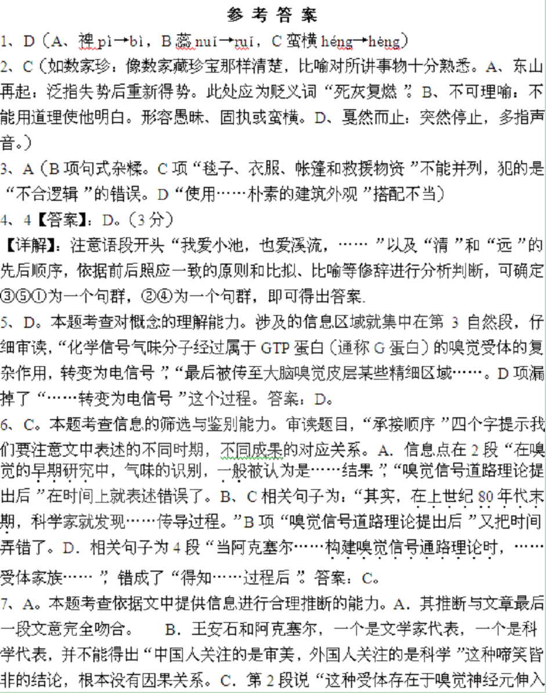鼻腔黏膜的嗅纤毛”上，可见一个人只有一个嗅觉受体，不可能有“万种”，强加因果。D．根本没有相关信息，属无中生有。答案：A。
8、D（事，职务，官位）
9．D（①③勤政为民）
10．C（“包拯本不想袒护相关官吏”不对，包拯是想袒护相关官吏的；“赶走了事”不对，而是立即对相关官吏作出处理。）
11．（1）胡宿怀疑案件有问题，就审问囚犯，囚犯因害怕遭受杖刑不敢说出真相。（得分点：讯，审问；1分。箠楚，遭受杖刑；1分。句子通顺1分）
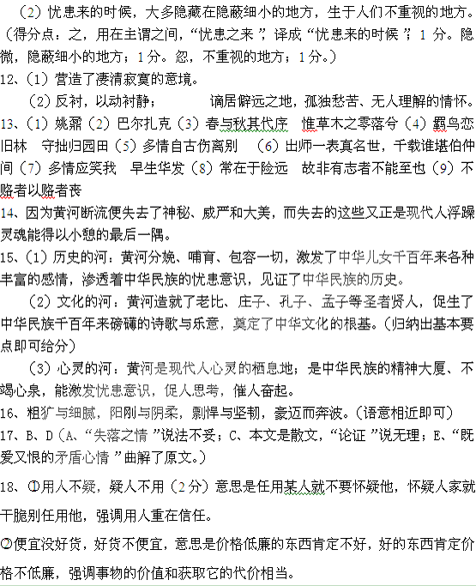响水不开，开水不响，意思是烧水时发出声响表明水还没有烧开，水真正烧开了反倒不会发出声响，强调真正有本领的人不会自我吹嘘（或夸夸其谈的人往往没有真才实学）。
19、DNA芯片是一种能在硅或玻璃的微小，格子中记录基因样品序列准确的基因组码信息，可以让科研人员同时从成千上万的基因组中甄别单个的DNA的小晶片。
20、对显示器：别人盯着你看，证明你在被关心。
对鼠标：被人攥在手心，何尝不是一种温暖。
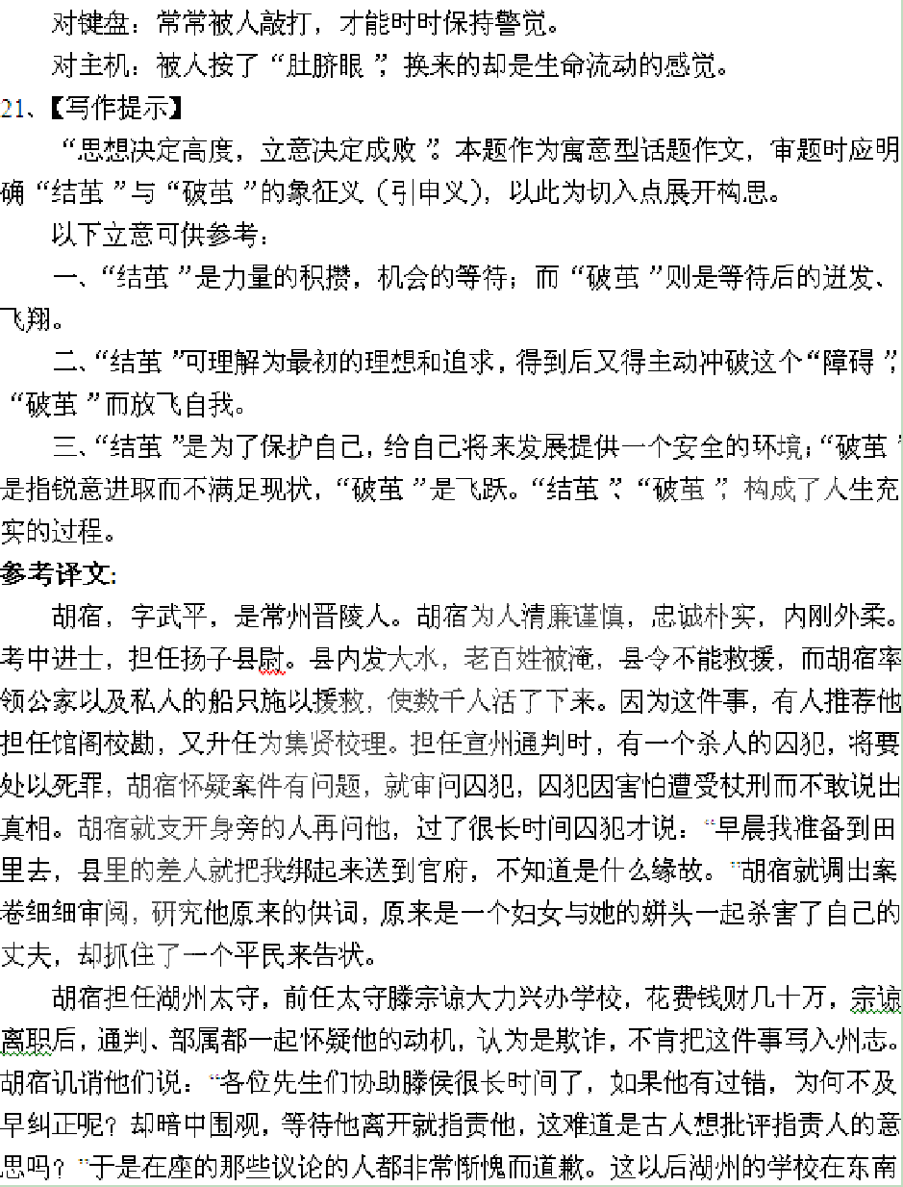一带最有名气，胡宿出的力最多。他又带领百姓修筑了百里石塘，防止水患，老百姓称之为胡公塘，读书人为他修建了生祠。
唐介被贬到岭南，皇帝派遣朝中使护送他前往。胡宿说：“事情有不可预测之处，唐介如果不幸在半路上死了，那陛下就要承受杀了正直大臣的名声。”皇帝悟过来，派人追回了使者。
泾州的士兵因为军饷不能按时发给，放出难听的话，并且想扇动作乱，事情发生后交给法律处理，朝廷命令弹劾三司的官员。三司指使包拯袒护不弹劾。胡

